
Aurélie
POTIER
BTS assistant gestion PME-PMI

ALTERNANCE
Ecole Supérieure de l’Alternance – ESA
45 Rue Benjamin Franklin – 85000 LA ROCHE SUR YON
02 51 62 22 09 – contact@formations-vendee.com

Ecole Supérieure de l’Alternance – ESA
45 Rue Benjamin Franklin – 85000 LA ROCHE SUR YON
02 51 62 22 09 – contact@formations-vendee.com



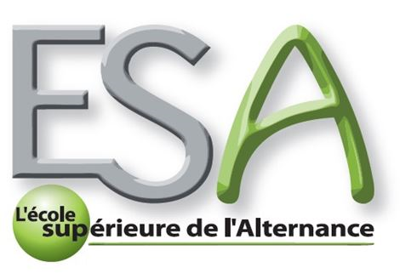

EXPERIENCES PROFESSIONNELLES
Juillet 2016 - Aujourd'hui : Conseillère de vente
BIZZBEE, La Roche sur Yon, Vendée
- Vente de vêtements pour homme et femme
- Réception de marchandise
- Gestion des flux financiers

Mai 2016 – Juin 2016 : Conseillère de vente
MANGO, La Roche sur Yon, Vendée
- Vente de vêtements pour femme et enfant
- Vente à commissions individuelles

Juin 2015 – Mai 2016 : Employée polyvalente
DOMINO’S PIZZA, La Roche sur Yon, Vendée
- Accueil des clients
- Réceptions des appels téléphoniques
- Fabrication de pizza

Octobre 2012 – Septembre 2014 : Hôtesse de caisse
INTERMARCHE, Saint-Jean-De-Monts, Vendée
- Hôtesse de caisse libre-service
- Gestions et organisations des stocks

FORMATIONS
Sept. 2014 – Juin 2016 : Étudiante en Licence de Droit
Université de Nantes à La Roche sur Yon, Vendée
Juin 2014 : Obtention du Baccalauréat Littéraire, spécialité en Droit Lycée Saint Joseph à La Roche sur Yon, Vendée

DIVERS
Activités extraprofessionnelles : Histoire, Lecture, Cinéma.
La lecture me permet de développer ma créativité, ma culture ainsi que ma curiosité.

17 rue Maréchal Foch

85000 La Roche sur Yon aurelie.potier.85@gmail.com

Permis B

06-32-90-44-94

Compétences

- Conseil /Proposer un service
- Polyvalence
- Organisation
- Accueil client
- Réception de marchandise

APTITUDES

- Sens de l’observation et de l’initiative
- Rigueur et professionnalisme
- Adaptation
- Dynamisme
Ecole Supérieure de l’Alternance – ESA
45 Rue B. Franklin – 85000 LA ROCHE / YON
02 51 62 22 09 – contact@formations-vendee.com

